Домнин.Н
«Рубка и прикладное фехтование в коннице. Техника и методика».
М-Л. Гос.изд.отд.воен.лит.1927г.

ГЛАВА III, *

Приемы рубки и прикладного Фехтования.
а) Оружие, употребляемое при обучении владению холодным оружием.
При обучении владению холодным оружием употребляется шашка или эспадрон. Эспадрон— это учебное оружие, применяемое при обучении фехтованию; отличие его от шашки в том, что он несколько легче, лезвие и острие затуплены, а самый клинок пружинный, эластичный и при уколе сгибается, не причиняя боли при прикосновении, а по прекращении нажатия вновь выпрямляется и принимает первоначальное положение.
б) Держание шашки (эспадрона).
При владении шашкою (эспадроном) применяются два способа держания ее.
Первый способ. Шашка (эспадрон) держится за рукоять большим пальцем, который служит для направления удара или укола и накладывается на спинку рукояти; указательным и
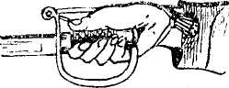
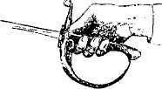
Рнс. 1. Держание шашки первым способом.
Рис. 1 а. Держание эспадрона первым способом.

средним пальцами, которые охватывают рукоять с внутренней стороны, и упирают рукоять в мякоть ладони так, что конец рукояти находится на линии мизинца у основания кисти; остальные два пальца, безымянный и мизинец, накладываются на рукоять с целью более плотного прижатия рукояти оружия к ладони (рис. 1 и 1а).
Второй способ. Шашка держится за рукоять всеми пальцами в обхват (рис. 2).
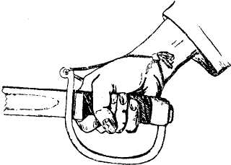
Преимущество держания первым способом перед вторым заключается в том, что оружие постоянно готово для производства не только удара, но также укола и отбива.
Второй способ держания неудобен в том отношении, что для нанесения укола или отбития удара (укола) бойцу приходится брать оружие первым способом (Вр. Боев. Уст. Конн. ч. 1, § 406) подчас в момент действия.
При фехтовании оружие держится исключительно первым способом.
Рис. 2. Держание шашки вторым способом,
в) Положение бойца при упражнениях во владении шашкой пешком.
При обучении владению шашкою боец принимает следующие положения:
1) При фехтовании—фехтовальную боевую стойку. Для перехода в фехтовальную боевую стойку бойцу надо принять исходное положение, став для этого правым боком к противнику, корпус держать прямо без натяжки, плечи развернуты, ноги и каблуки вместе и свободно вытянуты, ступни ног развернуты под прямым углом; ступня правой ноги впереди левой, правая рука с оружием составляет прямую линию и держится в одной плоскости со ступнею правой ноги; лезвие повернуто в пол-оборота вверх направо, а острие примерно на 1/4 арш. от земли; левая рука опирается в бедро или пальцами за пояс, локоть несколько оттянут назад (рис. 3).
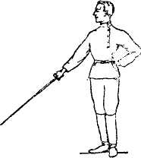
При фехтовании употребляется два вида боевой стойки: одна т. н. 2-я позиция, а другая 3-я позиция.
Рис. 3. Исходное положение.
Боевая стойка исполняется в один или два приема по команде: „к бою—готовсь".
Переход в боевую стойку во второй позиции исполняется так: первый прием— посредством движения в плече поднять руку с шашкой вверх в той же плоскости и до тех пор, пока кисть с оружием не будет несколько ниже плеча; лезвие повернуто в пол-оборота вправо вверх; острие
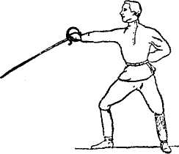
направлено на бедро противника; рука с оружием вытянута, но без напряжения; второй прием — согнуть ноги в коленях так, чтобы последние были по отвесу над носками; одновременно с этим выставить правую ногу вперед по линии направления на расстояние двух ступней между каблуками (рис. 4). Переход в боевую стойку в 3-ей позиции исполняется так: первый прием—поднимая руку с оружием вверх, одновременно слегка согнуть ее в локте; кисть вооруженной руки должна занять положение приблизительно на высоте локтя, лезвие в пол-оборота вниз направо,— острие на высоте глаз противника; второй прием тот же, что и при боевой стойке во второй позиции (рис. 5 и б).
Рис. 4. Боевая стойка во 2-й позиции.
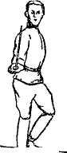
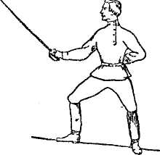
Рис. 5. Боевая стойка в 3-й позиции. Рис. 6.
При боевой стойке корпус держится свободно; вес его распределяется на обе ноги, плечи свободно опущены и держатся в плоскости таза ,колени серединой ступни (над подъемом развернуты, причем колено правой держится над), колено левой – над носком; носки развернуты под прямым углом.
2) При обучении рубке боец принимает либо положение фехтовальной боевой стойки, но без сгибания ног в коленях, либо положение, похожее на посадку на коне. При этом положении ноги расставляются на ширину корпуса лошади и сгибаются в коленях, как при езде со стременами; руки и оружие, как это требуется командой: „шашки—к бою" (Вр. Боев. Уст. Кон.,ч. I, § 123).
Это положение принимается по команде „шашки— к бою"; для этого оружие вынимается из ножен, как того требует § 123, добавляя к последнему приему и одновременно с ним отставление правой ноги вправо примерно на ³/₄ шага (на ширину корпуса лошади) и сгибая обе ноги в коленях принять положение как при езде
верхом.

ГЛАВА IV.
Рубка.
1. УДАРЫ а) Качества удара.
Удар есть режущий толчок лезвием шашки в открытую часть тела противника.
Для того, чтобы удар был „действительным", т.-е. смертельным, необходимо, чтобы он был: 1) правильным, 2) метким, 3) сильным и 4) режущим. Эти свойства удара неразрывно связаны между собою. Самый сильный и меткий удар, но нанесенный неправильно, т.-е. не лезвием, а плашмя, не достигнет цели, ибо только ушибет; самый правильный и меткий, но не сильный, не прорубит ни одежды, ни снаряжения и не даст желаемого результата; самый сильный и правильный, но посланный впустую, т.-е. не меткий, также не достигнет цели.
Для правильности удара клинок следует направлять при ударе так, чтобы он все время двигался в одной и той же плоскости, проходящей через точку цели, локоть и кисть вооруженной руки. Эта плоскость носит название „плоскости удара". Так направленный удар даст совершенно прямую, ровную поверхность отреза без выемов, выпуклостей, задирин или загибов.
Малейшее нарушение этого совмещения даст тот или иной поворот клинку, а то и опрокидывание его с потерею скорости движения. Опрокидывание это будет тем больше, чем сильнее занесен удар, и может дойти до удара плашмя, оставляя после себя лишь синяк.
Сила удара зависит от величины размаха и быстроты движения оружия. Чем больше размах и быстрее движение оружия, тем сильнее удар.
Меткий удар тот, который точно попадает в желаемые точки цели. Меткость необходима, так как в бою придется поражать наиболее уязвимые цели, представляющие меньшее сопротивление, или меньшую площадь цели.
Режущим удар будет тогда, когда лезвие клинка направлено к точке цели под более или менее острым углом. Режущее действие уменьшается с возрастанием этого угла (приближением к прямому) и увеличивается, когда угол уменьшается (делаясь острее).
Наибольше проникновение оружия в тело достигается при взаимном сочетании силы и режущего действия.
б) Производство ударов.
Удары шашкою наносятся направо, налево, вниз направо и вниз налево.
Удары, наносимые в горизонтальной плоскости по целям, находящимся вправо и влево, а также и впереди влево, называются горизонтальными.
Удары, наносимые в плоскости наклонной по целям вниз направо и вниз налево, называются косыми.
Удары, наносимые отвесно вниз (т.-е. в вертикальной плоскости) по целям, находящимся от бойца спереди справа или спереди слева, называются вертикальными.
а) Удар горизонтальный направо исполняется так:
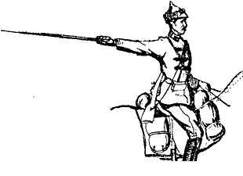
Первый прием. — Поворачивая корпус в сторону размаха, шашку относят к левому плечу так, чтобы кисть правой руки была у левого плеча и немного выше его и подана назад насколько возможно; локоть, кисть руки и оружие в одной горизонтальной плоскости; лезвие шашки обращено вперед, острие назад.
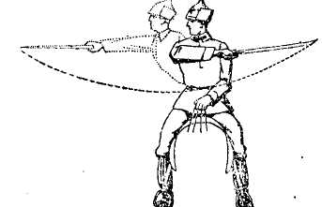
Второй прием.—С одновременным поворотом и подачею корпуса в сторону удара быстро и сильно выпрямляя руку с оружием, круговым движением бросить ее по направлению цели и, прорезая цель с оттяжкой, пронести шашку над своею головою и вернуться в первоначальное положение (рис. 7).
Pис. 7. Удар горизонтальный направо.

б) Удар горизонтальный налево исполняется так:
Первый п р и е м. — Рука с шашкою вытянута в локте и в линии плеч, лезвие шашки вперед, кисть руки пальцами вверх, острие несколько назад.
Второй прием. — Быстрым круговым движением в плечевом суставе нанести удар горизонтально справа налево, с оттяжкой прорезав цель, после чего, пронося шашку над своей головой, вернуться в первоначальное положение.
Этот удар наносят несколько снизу вверх, чтобы не задеть
голову коня и свободно провести шашку над своей головой. Рис. 8. Удар горизонтальный налево.
Такой удар особенно силен, когда направлен навстречу идущему противнику (рис. 8).
в) Удар вниз направо (вертикальный) исполняется так:
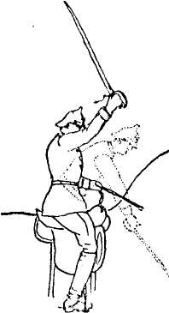
Первый прием.—Рука с шашкою, почти вытянутая в локте, поднимается выше головы над правым плечом; лезвие обращено вперед; острие—несколько назад; клинок составляет одну линию с рукой.
Второй прием. — Наклоняя и поворачивая корпус в сторону удара и одновременно с этим, быстрым и сильным круговым движением руки в плече выбросить оружие к цели и нанести удар, после чего вернуться в первоначальное положение (рис. 9).
г) Удар вниз налево исполняется так же, как и удар вниз направо, но только поворот корпуса следует делать влево.
д) Удары косые выполняются так же,
как горизонтальные направо и налево, с тою разницей, что в первом приеме рука менее согнута в локте
и острие выше, чем то требуется первым приемом
горизонтального удара направо, а при косом
ударе налево рука в локте сгибается несколько
более и острие выше, чем при горизонтальном
налево.
Рис 9. Удар вниз направо

2. УКОЛ Ы.
а) Качества укола.
Укол—это толчок острием оружия в тело противника. Для того, чтобы он был «действительным», т.-е. смертельным, необходимо, чтобы он был: 1) правильным, 2) метким и 3) сильным.
Взаимная зависимость всех этих условий такова же, как и при ударе.
Для правильности укола необходимо, чтобы направление силы, толкающей оружие вперед и углубляющей клинок, давало возможность острию оружия придти к цели в точке укола под прямым углом. Уменьшение этого угла ослабляет действие вплоть до скольжения острием оружия по цели, т.-е. нанесения только царапины.
б) Производство уколов.
Уколы шашкою разделяются на активные и пассивные. Первые наносятся на месте, а вторые на ходу.
Уколы наносятся вперед, в пол-оборота направо, в пол-оборота налево и налево.
Для нанесения укола необходимо рукоятку шашки держать первым способом.
а) Уколы прямо вперед на месте исполняются так:
Первый прием.—Рука с шашкою поднимается так, чтобы кисть руки была приблизительно на высоте плеча; рука сильно согнута в локте, который возможно подан назад, острие направлено вперед, кисть и локоть в плоскости укола, лезвие обращено в пол-оборота вверх направо.
Второй прием.—Быстро разгибая руку в локте вперед, нанести укол в намеченном направлении, подавая при этом, корпус в сторону укола, после чего быстро отдернуть руку с шашкою в первоначальное положение.
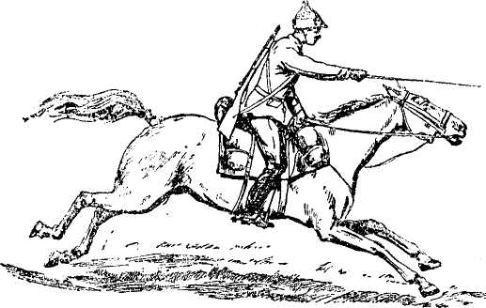

Рис. 10. Укол пряно „пассивный".

Этот укол в движении наносят, не беря руку с оружием в положение первого приема, а вытягивая ее вперед на всю длину, направив острие на противника. Этот вид укола называется „пассивным", наносится благодаря скорости движения коня и применим на быстрых аллюрах (рис. 10).
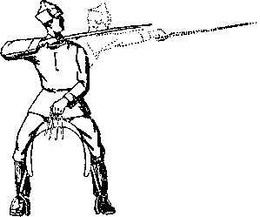
б) Укол в пол-оборота направо исполняется так: Первый прием,—Повернув корпус в пол-оборота направо и наклонив его слегка в назначенном направлении, одновременно с этим поднять руку с шашкою так, чтобы кисть и локоть были на высоте плеча; локоть отвести как можно далее назад, кисть пальцами вниз, лезвие вправо, острие направлено в цель.
Второй прием.—Быстро выбросить руку с оружием в направлении цели и нанести укол, после чего оттянуть руку с оружием в первоначальное положение. Рис. 11. Укол налево.
в) Уколы вполоборота налево и налево исполняются так же, как и уколы в пол-оборота направо, только наклон и поворот корпуса в сторону цели больше (рис. 11).
ГЛАВА V.
Прикладное Фехтование пешком.
а) Движения.
а) Шаг вперед производится посредством выставления правой ноги в боевой плоскости и приставления к ней левой на прежнее расстояние; правая нога ставится на землю, начиная с пятки, левая же всей ступней; при движении не следует нарушать положения боевой стойки и исполнять таковое нужно возможно быстрее.
б) Шаг назад исполняется таким же образом, но в обратном порядке, при чем правая ступня ставится на землю также вся сразу.
При исполнении шагов необходимо внимательно следить за тем, чтобы ноги не волочились по земле, чтобы левая нога не выпрямлялась ранее, чем правая ступня не встанет на землю.
Не перемещать тяжести на правую ногу (при шаге вперед) и тем не нарушать правильности и быстроты перемещения. Корпус должен быть спокоен без колебания в стороны.
в)Двойной шаг вперед исполняется так: левую ногу поставить на весь след впереди правой так, чтобы каблук ее был слегка впереди и влево от носка правой ноги, оставляя при этом направление ступни левой ноги то же, что и при положении позади, после этого выступить правой ногой вперед на шаг.
г) Двойной шаг назад исполняется так: правая нога ставится позади каблука левой ноги на один след, после чего левая нога перемещается на один шаг за правую.
При исполнении двойных шагов следует обращать внимание на то, чтобы не было резкости в движениях, чтобы ноги не выпрямлялись и туловище не поворачивалось вправо и влево.
д) Прыжок назад производится с согнутыми коленями посредством сильного отталкивания правой ногой и откидывания корпуса назад; принимается боевая стойка, при чем правая нога заносится за левую и первой ставится на землю.

б) Укол.
Укол наносится так: рука быстро вытягивается в направлении цели, лезвие обращено в полоборота вверх направо, потому что кривизна оружия требует для меткости совмещения острия и кисти руки в одной вертикальной (отвесной) плоскости. Оружие с рукой составляют прямую линию (рис 12). Если расстояние (дистанция) до противника таково, что одним вытягиванием руки его достать нельзя, то непосредственно за вытягиванием руки с оружием производится выпад. Укол, произведенный с выпадом, обладает еще большей стремительностью и силою.
.
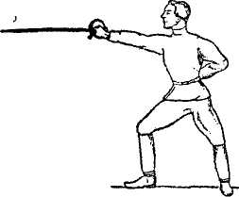
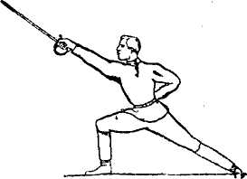

Рис. 12. Укол прямо „фехтованием". Рис. 13. Выпад.

Выпад производится следующим образом:
энергично выпрямляют левую ногу, правую же
(облегчив носок) одновременно выставляют вперед
в боевой плоскости, насколько нужно для достижения противника;
левая нога на выпаде совершенно выпрямлена и опирается на землю всей подошвой; правая нога выше колена в боевой плоскости, ниже колена принимает положение, близкое к отвесу; корпус в положении боевой стойки и слегка подан вперед (рис. 13).
Для возвращения с выпада левая нога сгибается в колене, корпус откидывается назад и быстро принимает положение стойки.
в) Удары.
Удары бывают: а) прямые и б) размахом.
Удары наносятся или одной рукой, или с выпадом; во втором случае выпад следует непосредственно за началом конечного приема размаха, совпадая с ним к моменту удара. Удары наносятся посредством движения (сгибания и разгибания) руки в локте и плече; сгибание в кисти допускается только в плоскости ладони руки.
Чтобы научиться вполне владеть оружием, надлежит в конечный момент сдерживать силу удара мягкостью локтевого сустава и пальцев, но отнюдь не в ущерб его быстроте.
Прямые удары наносятся из любого положения оружия по кратчайшему направлению в открытую часть тела противника.
Удары с размахом наносятся только с целью обойти оружие противника; при этом надлежит сообразовать величину размаха с вышеизложенной необходимостью, с физическими качествами и степенью подготовки ученика, постепенно сокращая размах до строго необходимых пределов в целях развития быстроты, короткости и стремительности удара.
а) Удар вертикальный по голове размахом справа производится по команде „голову справа—руби" так:
Первый прием: Рука заносится за правую сторону головы; при этом острие будет направлено назад, а лезвие вверх (рис. 14).
Второй прием.— Рука с оружием быстро бросается вперед с разгибанием в локте и вращением в локтевом суставе в голову противника (рис. 14).
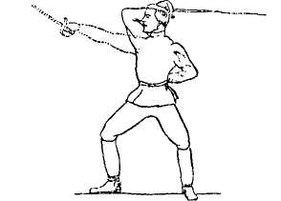
б) Удар вертикальный по голове размахом слева производится по команде:
„голову слева -ру-би" так же, как и справа, только на первом приеме рука с оружием заносится с левой стороны головы.
При исполнении этих ударов необходимо следить за тем, чтобы оружие и рука от локтя все время сохраняли одно и то Рис. 14. Удар справа по голове.же взаимное положение, рука с оружием заносилась возможно далее назад, а кисть руки держалась на одной высоте с локтем на первом приеме; чтобы рука с оружием при выбрасывании вперед двигалась с возрастающей быстротой в плоскости удара, при чем клинок должен издавать свистящий звук; чтобы рука при движении не заслоняла глаз. Эти удары применяются при боевой стойке в 3-й позиции.
в) Удар по голове круговым размахом слева (справа) из 2-й позиции боевой стойки производится по команде: „с кругом голову — руби" так:
Первый прием. — Рука с оружием поднимается вверх со сгибанием в локте; одновременно с этим острие описывает дугу над головой, и клинок, следуя непосредственно вдоль тела, заносится за левое (правое) плечо; локоть поднимается возможно выше; кисть вооруженной руки проходит над головой слева (справа) и при движении не сгибается (рис. 15).
Второй прием.— Как при вертикальных ударах по голове.
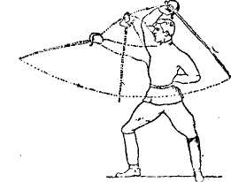
г) Удар (горизонтальный) круговым размахом по правой щеке из 3-й позиции производится по команде: „правую щеку— руби" так:
Первый прием. — Круговым вращением в плечевом и локтевом суставах рука с оружием подносится так, чтобы кисть этой руки приходилась у левого плеча и несколько выше его. Кисть и локоть вооруженной руки на одной высоте со своим плечом, клинок лезвием вправо, острием назад (рис. 16).
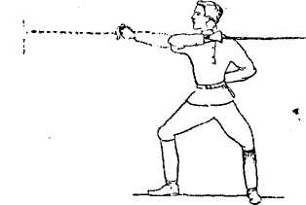
Второй прием.— Продолжая круговое движение в направлении к правой щеке противника, рука с оружием выбрасывается с возрастающей быстротой по направлению цели (рис. 16).
Рис. 15. Удар круговой по голове.
д) Удар круговым размахом по правому боку из 3-й позиции производится по команде: „правый бок — руби" так:
Рис. 16. Удар круговой по правой щеке.
Первый прием.— Так же, как и по правой щеке, но при исполнении его локоть вооруженной руки свободно опускается; лезвие при этом будет направлено в полоборота вниз налево, а острие— вверх назад.
Второй прием.— Рука и оружие выбрасываются по направлению цели по дуге снизу вверх; при этом клинок лезвием В полоборота вверх направо (рис. 17).
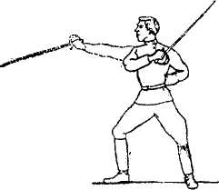
е) Удар круговым размахом по левой
щеке производится из 3-й позиции по команде:
„левую щеку — руби" так:
Первый прием. — Рука с оружием с вращением в плече и со сгибанием в локте заносится за правую сторону головы; при этом острие будет направлено назад, а лезвие вправо.
Второй прием. — Рука с оружием быстрым посылом по кругу бросается с постепенным поворотом лезвия влево на левую щеку противника.
Рис. 17. Удар по правому боку.
При исполнении этого удара необходимо локоть держать как можно выше; в случае надобности способствовать движению выгибанием поясницы.
ж) Удар круговым размахом по левому боку (животу) из 3-й позиции производится по команде: „левый бок — руби" так же, как и по левой щеке, но только кисть вооруженной руки более разворачивается движением в локтевом сочленении, а рука с оружием бросается до направлению цели по кругу снизу вверх.
При нанесении ударов по левой щеке или боку противника необходимо по прикосновении к цели, не прерывая движения вперед, проносить оружие, т.-е. прорезать и, описав небольшой круг снизу вверх с легким сгибом вооруженной руки в локте, быстро вернуться в первоначальное положение.
г) Отбивы и ответные удары.
Отбивы производятся с целью отбросить или отвести удар противника и состоят из резкого движения навстречу удару противника.
Рука с оружием подается в сторону удара противника настолько, чтобы чрезмерно не открывать других частей тела. Удар противника следует встречать сильной, т.-е. ближайшей к рукояти, частью своего оружия, поэтому кисть руки может относиться в сторону в зависимости от направления удара противника. Переход из одного положения отбива в другое производится легким сгибом правой руки в локте; оружие несколько отводится назад и резко выбрасывается в положение нового отбива, при чем острие описывает дугу.
а) Отбив 1-й защищает ногу и левый боки производится по команде „первым — защищай" из второй позиции следующим образом: рука с оружием переносится влево, слегка сгибаясь в локте, кисть вооруженной, руки находится почти на высоте левого плеча, лезвие в пол-оборота вперед влево, острие в том же направлении и на высоте левого колена (рис. 18).
б) Отбив 2-й защищает правый бок и ногу.
Из положения 1-го отбива 2-й отбив производится по команде: „вторым — защищай" так: рука с оружием относится вправо так, чтобы острие клинка приходилось несколько выше бедра противника; рука и оружие, как при второй позиции боевой стойки (рис. 4).
в) Отбив 3-й защищает правую щеку и руку. Чтобы произвести из положения второго отбива 3-й отбив по команде: „третьим — защищай", надо согнуть руку в локте назад и, круговым движением быстро выпрямляя руку, остановить острие клинка на высоте глаз, лезвие в пол-оборота вниз направо; положение руки и оружия, как и при 3-й позиции боевой стойки (рис. 5 и 6).
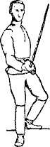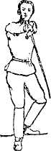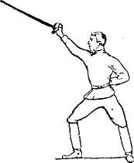
Рис. 18. Отбив 1-й. Рнс.19. Отбив 4-й. Рис. 20. Отбив 5-й.
г) Отбив 4-й защищает левую щеку. Из положения 3-го отбива 4-й отбив по команде", „четвертым- защищай" исполняется так: рука с оружием быстро переводится влево, лезвие делает поворот в том же направлении, кисть руки на той же высоте, что и при 3-м отбиве; острие на высоте глаз и немного левее; лезвие в пол-оборота вниз налево (рис. 19).
д) Отбив 5-й защищает голову. Из положения 2-го отбива 5-й отбив по команде:„пятым— защищай" исполняется так: вращением слегка согнутой в локте вооруженной руки оружие поднимается настолько, чтобы голова была им прикрыта. Кисть правой руки впереди вправо и выше головы, отнюдь не заслоняя собою глаз; острие несколько выше кисти правой руки; лезвие в пол-оборота вверх вперед (рис. 20).
После каждого отбитого удара (укола) следует немедленно и с наибольшей быстротою нанести противнику в ближайшую открытую часть тела удар или укол, который и называется ответным ударом или просто ответом, и производится, как всякий укол иди удар, описанный выше.

ГЛАВА VI. Прикладное Фехтование верхом.
а) Удары и уколы.
Наиболее удобными для применения ударами, будут удары горизонтальные и вертикальные и удары в косом направлении, имеющие целью голову противника и ближайшие к ней части тела, как-то: шею, плечи, грудь.
Вышеуказанные удары, исполняемые размахом справа (слева) по голове в вертикальном направлении, горизонтальные по правой (левой) щеке и близкие к ним косые исполняются так же, как пешком, но только к исполнению размаха и удара следует добавлять наклон и поворот корпуса в сторону удара.
Уколы с успехом могут применяться те же, что и пешком, но с добавлением поворота и подачи корпуса в сторону укола.
б) Отбивы и ответы.
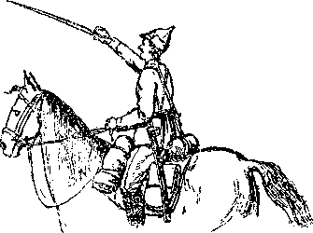
При фехтовании верхом удары наносятся не только навстречу, т.-е. спереди, а также с флангов (справа и слева) и сзади при настигании: в соответствии с изменением условий несколько изменяется и производство отбивов, а) Отбивы ударов шашкою, наносимые спереди или с флангов (справа и слева) производятся те же, что и пешком; так, например, для защиты головы от вертикальных ударов противника берется 5-й отбив (рис. 21), для защиты щек, шеи и плеч, от ударов противника справа (слева) 4-й отбив (3-й отбив), добавляя одновременно с отбивом поворот туловища к противнику и небольшой уклон корпуса назад. Ответы после этих отбивов исполняются по тем же правилам, что указаны выше для ударов.
Рис. 21. Отбив 5-й верхом

б) Отбив ударов, наносимых противником сзади справа в голову в горизонтальном направлении, исполняется так: поднять вооруженную руку немного выше головы, кисть ногтями к себе, отвести лезвие вправо концом несколько вниз и за спину, одновременно с этим повернуть корпус в сторону противника с отклонением его назад. Этот отбив удобен и для защиты спины бойца и зада лошади (рис. 22).
Если удар противника направляется низко— ниже пояса бойца или на зад лошади,—то для большего закрытия необходимо корпус значительно отклонить назад.
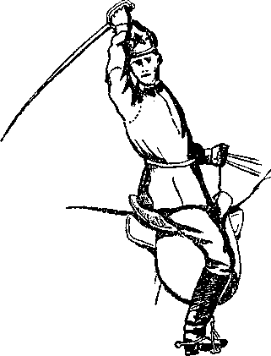
Ответный удар после такого отбива удобно нанести по лицу противника. Этот удар имеет большое сходство с ударом горизонтальным направо, т.-е. в горизонтальном направлении слева направо, и исполняется следующим образом: поворачивая кисть руки ногтями вниз, быстро и сильно исполняя при этом круговой размах над своей головой, послать удар в лицо противника.
Удар этот, как имеющий целью ближайшую незащищенную часть тела противника,
по силе и удобству исполнения предпочтительнее других возможных ударов.
в) Отбив ударов, наносимых противником сзади справа по голове в вертикальной плоскости, применяется тот же, что и при
ударах спереди, т.-е. 5-й отбив (рис. 21).
г) Отбив от вертикального удара сзади слева по голове исполняется так: повернувшись в седле налево назад, перенести шашку
через левую руку с поводьями, подняв кисть руки
с оружием над головой лезвием влево вверх на
встречу удару; ногтями от себя, острием вверх. Положение однородное с пятым отбивом,
Рис. 22. Удар справа сзади.
д) Отбив от укола сзади слева или от горизонтального удара исполняется так: повернувшись в седле налево назад, перенести шашку через левую руку с поводьями, подняв кисть руки с оружием над головой и несколько левее так, чтобы рука не заслоняла глаз; лезвие при этом влево назад навстречу удару (уколу), острие вниз назад.
После отбива ответный удар круговым размахом над своею головою по голове, затылку и спине противника.
в) Отбивы уколов пики.
Пика—оружие нападения и оборонительными свойствами не обладает; ею нельзя принять надежного закрытия или защиты, а поэтому во время и ловко отбитый укол пики дает полную возможность вооруженному шашкой легко одолеть противника, вооруженного пикою, так как этому последнему с его длинным и потому сравнительно тяжелым оружием потребуется много времени для отбива и для возобновления атаки, в особенности если вооруженный шашкой, отразив удар, подскочит к противнику на близкое расстояние, неудобное для действий пикою, и без промедления пошлет ответный действительный удар или укол.
Отбивать пику размашистым ударом не следует, потому что для этого нужен размах, связанный с потерею времени и открытием себя, дающим полную возможность легко направить пику и быстрым движением уколоть. Также не следует отбивать пику вниз, дабы не навести, таким образом, укол себе на ногу или на своего коня.
Стремиться отбивать пику возможно ранее, наклонив корпус в седле вперед, захватом конца пики сильной частью шашки (от ее середины до эфеса) и, не теряя соприкосновения с пикою, быстрым поворотом кисти и подъемом острия шашки отбросить пику скользящим толчком в сторону и воз можно вверх.

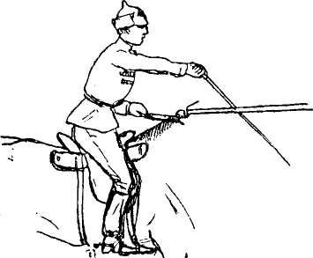
Рис. 23.
При отбивах уколов пики надо различать уколы низкие и высокие; к первым относятся уколы, направляемые ниже пояса всадника и в его коня; ко вторым—во всадника выше пояса.
В зависимости от этого и применяется тот или другой отбив.
а) Отбив низкого укола пики спереди и спереди справа исполняется так: подать корпус с одновременным поворотом в сторону противника, вытянуть руку с оружием по направлению к противнику, в момент прикосновения к пике с ее правой стороны быстрым и сильным движением кисти отбросить пику скользящим толчком по ней снизу слева вверх направо (положение этого отбива, как при втором отбиве) (рис. 23).
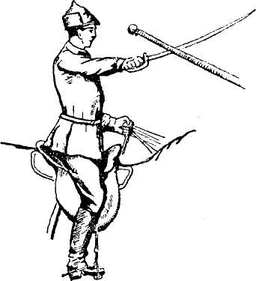
Рис. 24.
б) Отбив высокого укола пики спереди и спереди справа исполняется так: наклонить корпус с одновременным поворотом его в сторону противника, придать руке с оружием положение 3-го отбива и в момент прикосновения к пике быстрым движением кисти руки захватить пику сильной частью шашки снизу и скользящим толчком, не теряя соприкосновения с пикою, отбросить ее от себя вверх вправо (рис. 24).
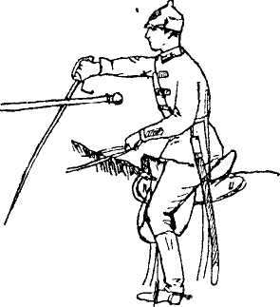
в) Отбив низкого укола пики спереди и спереди слева исполняется так: повернув корпус в седле с одновременным наклоном в сторону противника, перенести шашку над левою рукою или головой коня влево от себя лезвием вперед влево и несколько вверх, острием вперед на противника; в момент прикосновения к пике с ее левой стороны движением руки скользящим толчком по пике, не теряя при этом соприкосновения с нею, поднимая острие вверх отбросить пику влево вверх (рис. 25).
Рис. 25.Отбив низ. укола пики спереди слева.
г) Отбив укола пики, наносимого сзади справа, исполняется так: повернув корпус в седле возможно более направо назад с наклоном его назад, одновременно с этим вытянуть руку с шашкою направо назад острием вниз; в момент прикосновения к пике отбросить ее вправо вверх, укоротив аллюр, дабы стать возможно ближе к противнику в целях лишения его возможности защищаться
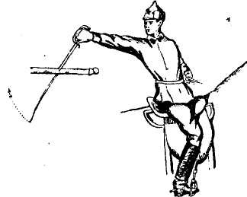
Рис. 26. Отбив пики сзади справа.
или нанести укол (удар) пикою (рис. 26). Удобный ответ противнику после отбива—удар направо по лицу горизонтальным размахом над своею головой слева направо.
д) Отбив укола пики,
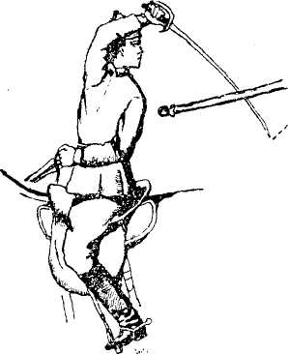
наносимого сзади и сзади слева, по исполнению своему одинакова с отбивом удара шашки, наносимого противником слева сзади; пику при этом отбросить влево вверх, не забывая укоротить аллюр, в тех же целях, что и при вышеописанном отбиве (рис. 27).

Ответ, наиболее удобный после этого отбива,— в горизонтальной плоскости с размахом над своею головою справа налево нанести удар по голове противника (горизонтальный удар налево).

Рис. 27. Отбив пики сзади слева.

Домнин.Н «Рубка и прикладное фехтование в коннице. Техника и методика». М-Л. Гос.изд.отд.воен.лит.1927г.

Шифр ОВЛ РГБ Δ22/329; Δ22/330; Δ44/177

